政策快訊

導入前瞻創新作法，推升國家資安能量
行政院國家資通安全會報
資通訊科技與網際網路蓬勃發展，已改變人類的生活模式，也帶來日益嚴重與多樣化的資安威脅。行政院國家資通安全會報正推動第四期「國家資通訊安全發展方案」，期透過強化國家資安政策、完備資安管理法規、健全資安防護網、推升資安產業能量、掌握資安防護自主技術及加強國際資安交流合作等，逐步實現「以建構安全資安環境，邁向優質網路社會」之願景。
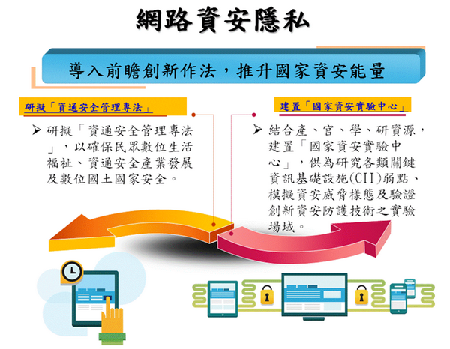
因應資通訊科技快速發展，行政院甫通過「ide@Taiwan2020(創意臺灣)政策白皮書」，各部會將據以推動網路相關政策措施，期為我國在2020年前完成全面數位化奠定良好基礎。未來隨大數據、智慧聯網、移動裝置及雲端服務等新興資通訊科技應用普及，網路與實體世界將逐漸融合，資安對於民眾生活、經濟活動及國家安全之影響更形加鉅。有鑒於新興資通訊科技之應用已普及至公私部門，為透過國家資安政策之落實及資安環境之加速建構，同步提升公務機關、非公務機關及資安產業整體能量，以確保民眾福祉、資安產業發展及國家數位國土安全，行政院刻正研議「資通安全管理法(草案)」，並評估建置「前瞻資安實驗場域」之可行性，期導入前瞻創新作法，持續推升國家資安能量。

